**COLEGIO GIMNASIO CERVANTES**

SERES HUMANOS APRENDIENTES INTRAPERSONALES E INTERPERSONALES PARA CONSTRUIR LA SOCIEDAD DEL SIGLO XXI

**GUIAS TEÓRICAS**

**SOCIAL SCIENCE AND PHYLOSOPHY SEVEN GRADE- FIRST PERIOD**

**Teacher: Carol Viviana Hernandez**

**GEOGRAFIA URBANA**

**¿QUÉ ES LA CIUDAD?[1]**

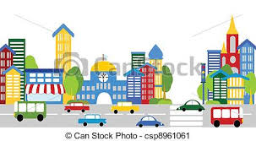La ciudad es un fenómeno complejo, por lo tanto, difícil de definir. Pero antes que cualquier cosa, la ciudad es un lugar de intercambio, de relaciones entre personas o entre grupos sociales. Ha habido, a lo largo de la historia urbana mundial, infinidad de intentos de definir a la ciudad, intentos que van desde visiones poéticas hasta posturas tecnológicas, pasando por perspectivas de todo género. Por supuesto que la mayoría de las visiones acerca de la ciudad dependen en gran medida a la idea del mundo que existía en la época en que ellas fueron concebidas, así como al contexto en general que las rodeaba.

Con el fin de aportar algunas de las más interesantes definiciones que se hayan elaborado sobre la ciudad, en las líneas siguientes hacemos un recuento.

Para el griego Aristóteles (384 - 322 a.C.) la ciudad es un cierto número de ciudadanos, de modo que debemos considerar a quién hay que llamar ciudadano y quién es el ciudadano... Llamamos, pues, ciudadano de una ciudad al que tiene la facultad de intervenir en las funciones deliberativa y judicial de la misma, y ciudad en general, al número total de estos ciudadanos que basta para la suficiencia de la vida (concepto político de la ciudad).

Alfonso X el Sabio (1221 - 1284), quien fuera Rey de Castilla y de León e hijo primogénito de Fernando III, a quien sucedió en 1252, definió la ciudad como todo aquel lugar que es cerrado de los muros con los arrabales y los edificios que se tiene en ellos (concepto medieval de la ciudad).

Leon Battista Alberti (1404 - 1472) humanista, arquitecto, matemático y poeta italiano, afirmaba que la gandeza de la arquitectura está unida a la de la ciudad, y la solidez de las instituciones se suele medir por la solidez de los muros que las cobijan (concepto arquitectónico de la ciudad).

Richard Cantillon (1680 - 1734), considerado como el padre de la economía política, imaginaba en el siglo XVIII el origen de una ciudad de la siguiente manera: Si un príncipe o un señor fija su residencia en un lugar grato, y si otros señores acuden allá y se establecen para verse y tratarse en agradable sociedad, este lugar se convertirá en una ciudad (concepto barroco de la ciudad).

Para José Ortega y Gasset (1883 - 1955), filósofo y ensayista español, la ciudad por excelencia es la ciudad clásica y mediterránea donde el elemento fundamental es la plaza: La urbe es, ante todo, esto: plazuela, ágora, lugar para la conversación, la disputa, la elocuencia, la política (concepto clásico de la ciudad, muy cercano al sentido de la polis griega o de la civitas latina).

Según el filósofo alemán Oswald Spengler (1880 – 1936), lo que distingue la ciudad de la aldea no es la extensión, no es el tamaño, sino la presencia de un alma ciudadana... Hay aglomeraciones humanas muy considerables que no constituyen ciudad (concepto filosófico de la ciudad).

El sociólogo y urbanista estadounidense Lewis Mumford (1895 - 1990) afirmaba que la ciudad es la forma y el símbolo de una relación social integrada (concepto sociológico de la ciudad).

La ciudad producto de la Revolución Industrial es, según el mismo Lewis Mumford, una ciudad sin alma; ella puede aumentar más de cien veces sin adquirir la más leve de las instituciones que caracterizan a una ciudad en el sentido sociológico (concepto postindustrial de la ciudad).

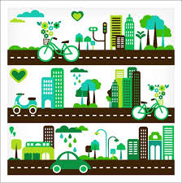Fernando Chueca Goitia (1911 – 2004) arquitecto e historiador del arte español, opinaba que la ciudad moderna es un conglomerado en el que perviven viejas estructuras históricas y antiguas formas de vida junto con las nuevas del capitalismo y de la técnica. Lo que caracteriza a ese tipo de ciudad es su desintegración. Es una ciudad fragmentaria, caótica, dispersa, a la que le falta una figura propia (visión caótica de la ciudad).

José Miguel Fernández Güell (1954), arquitecto y planificador urbano, profesor titular de la Universidad Politécnica de Madrid, dice que la ciudad puede entenderse como un complejo ecosistema de elementos o partes conectadas, donde las actividades humanas están enlazadas por comunicaciones que interactúan en tanto el sistema evoluciona dinámicamente (enfoque sistémico de la ciudad).

Richard Rogers (1933), arquitecto británico quien ha mantenido durante toda su carrera profesional un compromiso con la arquitectura, el medio ambiente, la cultura y la sociedad, opina que la ciudad ha acabado por ser entendida como un templo para el consumismo. La conveniencia política y comercial ha invertido el énfasis del desarrollo urbano para, en lugar de encauzarlo hacia las necesidades sociales, asimilarlo a determinadas necesidades de individuos o grupos concretos. La consecución de este restringido objetivo ha privado a la ciudad de su vitalidad (enfoque sostenible de la ciudad).

Pero a pesar de los múltiples enfoques y de las visiones más o menos optimistas o francamente pesimistas respecto a la ciudad, ésta ha sido, es y será en primer término una organización espacial creada por el hombre. El ser humano ha modelado y transformado ciertos elementos del medio natural según sus posibilidades, según sus necesidades, e inclusive según su ideología y sus costumbres. Pero como respuesta a ello, el ser humano puede también ser transformado y sobre todo condicionado de manera más o menos inconsciente por el espacio creado por él mismo y en el cual se desarrolla. El resultado es el espacio urbano tal y como lo conocemos actualmente: ya no es el medio natural, tampoco es solamente un marco espacial, sino un espacio que depende más de la acción del hombre que de las condiciones primitivas. Es, a final de cuentas, un espacio socialmente producido y cada sociedad produce su propio espacio: la ciudad es el resultado de la producción social del espacio.

**LAS FUNCIONES URBANAS**

El análisis de las funciones urbanas es indispensable a la geografía urbana ya que éstas son consideradas como las causas esenciales del nacimiento y desarrollo de las ciudades, lo que permite reconstituir la historia urbana a partir de la aparición sucesiva de diversas funciones.

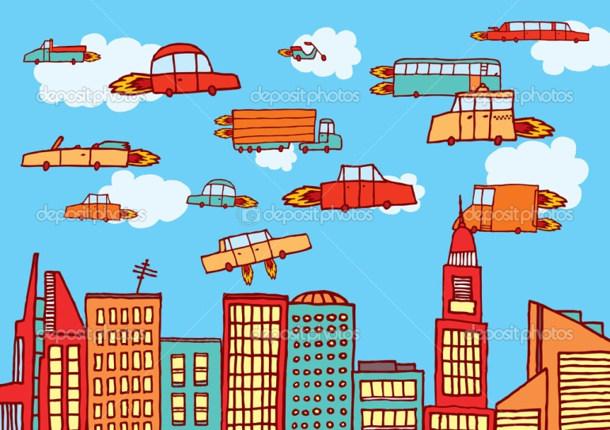Una función urbana es una actividad que los ciudadanos ejercen en beneficio de los habitantes de la ciudad misma y de aquello que les rodea, principalmente su región. En la actualidad y dada su complejidad y sus interrelaciones en el medio urbano, las funciones urbanas se pueden clasificar en tres grandes categorías:

· De enriquecimiento: industria, comercio, turismo, finanzas, residencia;

De responsabilidad: administración, educación y salud;

· De creación y de transmisión: transportes y comunicaciones (Beaujeu-Garnier, 2000:32).

La primera categoría, la de enriquecimiento, es la que le da dinamismo e imprime una vocación particular a una ciudad. Así, tenemos ciudades mayormente industriales o comerciales, ciudades con vocación turística ya sea de sol y playa o bien de cultura y patrimonio. Igualmente, se pueden identificar ciudades o zonas de ellas en donde prevalecen las actividades financieras u otras en donde la actividad residencial es dominante en el paisaje urbano.

La segunda categoría, la de responsabilidad, se relaciona particularmente con los equipamientos que enriquecen y dan variedad a la experiencia de los habitantes de una ciudad. De esa manera encontramos sectores urbanos donde prevalecen los parques públicos de esparcimiento, zoológicos, unidades deportivas, centros recreativos, etc., pero también se localizan conjuntos administrativos de la función pública, clínicas y hospitales, bibliotecas, escuelas de todos los niveles educativos, incluyendo campus universitarios.

La tercera y última categoría se refiere a de manera específica a la infraestructura vial de una ciudad, la cual incluye calles, bulevares, avenidas, carreteras de servicio, etc., mismas que permiten el libre tránsito y desplazamiento de personas, bienes y servicios. De igual manera, se incorpora en esta categoría la instalación de medios que posibilitan el desarrollo de las tecnologías de la información y las telecomunicaciones, en donde las comunicaciones virtuales toman cada vez más una importancia medular en la vida y actividades de una ciudad.

**EL FUTURO DE LAS CIUDADES**

Pero además de conocer lo que ha sido y es la ciudad en las diferentes etapas de las historia de la humanidad, así como de analizar las importantes funciones que se desarrollan en los entornos urbanos, la geografía urbana se interesa de manera particular en el presente y futuro de las numerosas y pobladas zonas urbanas.

En efecto, cada vez y con mayor frecuencia aparecen nuevos elementos en el mundo actual urbano. Sin embargo, el que modifica mayormente las condiciones tradicionales de la vida es el progreso de las comunicaciones; éstas significan un amplio campo en el cual hay que incluir a la vez los transportes materiales y la difusión de ideas y de informaciones. La aparición de medios de transporte cada vez más rápidos, eficientes y eficaces cambia definitivamente las condiciones de la vida de todos los días de millones de pobladores del planeta, principalmente en los centros urbanos.

El milagro de las telecomunicaciones está lejos, muy lejos de haber terminado: hay nos podemos comunicar verbal y visualmente, sin encontrarnos físicamente frente a frente. Hoy es posible, por ejemplo, administrar y dirigir una institución o empresa desde lejos, a distancia, o desarrollar prácticamente cualquier empleo sin la necesidad de encontrarse físicamente en el centro de trabajo, gracias al gran número de aparatos y, sobre todo, los medios de comunicación a distancia.

De acuerdo al ritmo actual de la urbanización mundial, cada día más y más ciudades ven su tamaño acrecentarse de manera acelerada, por lo que las ventajas y desventajas de la vida urbana también se ampliarán. Este hecho deberá intensificarse en el futuro, si nada modifica la tendencia mundial de crecimiento explosivo de la población en general, sobre todo de la población urbana en particular.

A la luz de lo que se produce en las áreas urbanas y como resultado de planteamientos y posturas monolíticas respecto a las estrategias a aplicar de cara a la multiplicidad de factores que influyen en el crecimiento urbano y en el desarrollo de las comunidades humanas en el medio urbano, dos bandos se disputan “la verdad” respecto al futuro sostenible de la ciudades. Por un lado se encuentran los ambientalistas, quienes afirman que se debe adoptar un modelo de ciudad “amigable” con el entorno natural y que la vida urbana debería ser una extensión de la vida en el campo, con los dos entornos conviviendo armónicamente en beneficio de una vida humana más sana y más natural.

Este hecho, por sí solo, conllevaría la extensión cada vez más importante de las áreas urbanas, las cuales devorarían irremediablemente las tierras agrícolas necesarias para la subsistencia del hombre sobre la tierra. Esta tendencia es claramente observable por medio del fenómeno conocido como Urban Sprawl[3] de los estadounidenses.

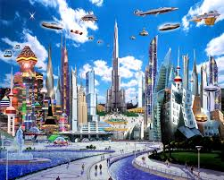Por otro lado se presenta la postura contraria, la de densificar mayormente la ciudad, dejando de lado la vivienda unifamiliar e incentivando la edificación en altura contraria a la tendencia actual de extensión de las ciudades hacia lo ancho. Según algunos teóricos defensores de esta postura, la edificación en altura beneficiaría la convivencia social, mejoraría la calidad de vida de las personas, abarataría el abastecimiento de los servicios básicos y resultaría más amigable con el ambiente (Glaeser, 2011:29-32). Sin embargo, se advierte que el crecimiento en altura no debería ser indiscriminado, ya que llegada cierta altura de los edificios, el precio de la edificación y sobre todo del mantenimiento de los inmuebles se elevaría considerablemente, por lo que la sugerencia es mantener una escala media en el número de niveles de los edificios.

Con la ciudad densa, se dice, la población podría acceder más fácil y rápidamente a sus satisfactores, lo que incidiría igualmente de manera benéfica en sus economías domésticas.

La situación está muy lejana de ser clara respecto a cuál estrategia adoptar. Un hecho sin embargo es innegable: en la actualidad, a fuerza de crecer, la ciudad se encuentra confrontada a dificultades difíciles de resolver; las grandes ciudades se asfixian a sí mismas, víctimas de su propia extensión y de su complejidad. Frente a esas dificultades, la geografía urbana intenta aportar, a partir de una perspectiva crítica, una visión analítica rigurosa al estudio de la ciudad.

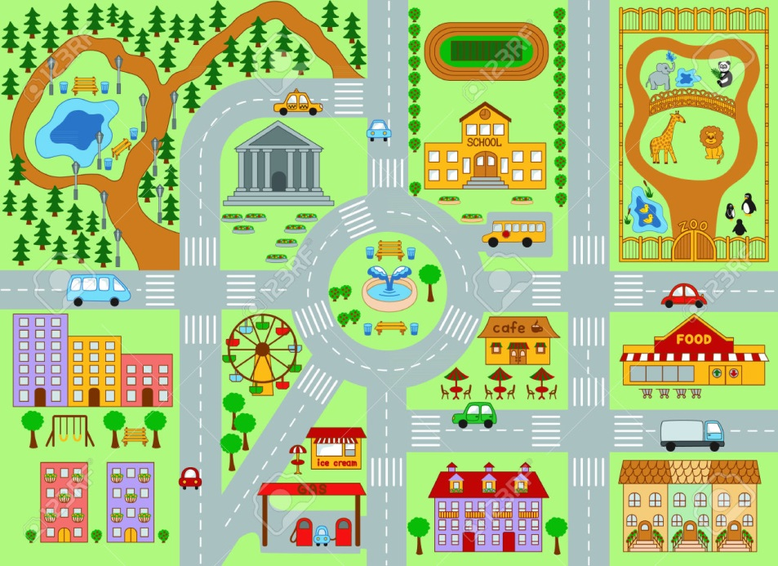

**TALLER DE REFUERZO 15%**

**1. De acuerdo al texto anterior,**

**a. En el cuaderno:** Elaborar un mapa conceptual que reúna las distintas definiciones de la ciudad expresada por los distintos autores.

**b. En el cuaderno:** Explico con dibujos las características de las funciones urbanas.

**c.** Elaborar en una cartelera una reflexión acerca del futuro de las ciudades, que incluya elementos del texto, opiniones personales e imágenes.

1. *Tomado de : LA GEOGRAFÍA URBANA: UNA PERSPECTIVA CRÍTICA PARA EL ANÁLISIS DE LA CIUDAD*

   *Edición: Decima Segunda Edición Septiembre 2012*

   *Actualizado: Tuesday, August 19, 2014 - 10:09*

   *Autores: Dr. Antonio Salgado*